中国石化集团重庆川维化工有限公司
川维化工公司年产5万吨特种PVA树脂项目

环境影响评价公众参与说明

重庆后科环保有限责任公司
重庆后科环保有限责任公司

中国石化集团重庆川维化工有限公司
二〇二四年六月

1 概 述
根据《中华人民共和国环境影响评价法》及《环境影响评价公众参与办法》（生态环境部令第4号）等相关规定，保障公众环境保护知情权、参与权、表达权和监督权，公众参与应通过建设单位网站、建设项目所在地公共媒体网站或者建设项目所在地相关政府网站、建设项目所在地公众易于接触的报纸、建设项目所在地公众易于知悉的场所张贴公告的方式公开，依法听取环境影响评价范围内的公民、法人和其他组织的意见，特别是对项目环境保护的意见和建议。
按照相关规定要求，中国石化集团重庆川维化工有限公司开展了川维化工公司年产5万吨特种PVA树脂项目的环境影响评价公众参与信息公示。

2 项目环评基本情况公示内容

2.1 公示内容及时限
“川维化工公司年产5万吨特种PVA树脂项目”在确定由重庆后科环保有限责任公司开展环评工作后，通过建设单位网站发布了第一次信息公示，公示网址：http://svw.sinopec.com/svw/news/com_news/20231227/news_20231227_367315513444.shtml。第一次公示起始日期为2023年12月27日，至今仍能查阅，公示时间达到10个工作日。
公示内容如下：
川维化工公司年产5万吨特种PVA树脂项目环境影响评价公众参与
第一次信息公示
根据《中华人民共和国环境保护法》、《中华人民共和国环境影响评价法》和《环境影响评价公众参与办法》中的有关规定，现对川维化工公司年产5万吨特种PVA树脂项目环境影响评价工作进行第一次公示，并向公众公开本项目环境评价的有关信息，征求公众意见和建议。
（一）项目概述
项目名称：川维化工公司年产5万吨特种PVA树脂项目
建设地点：重庆长寿经济技术开发区重庆川维化工有限公司厂内
建设单位：中国石化集团重庆川维化工有限公司
项目总投资：67501万元
建设内容及规模：拟在现有厂区内新建5万吨/年PVA生产装置，包括聚合单元、回收单元、醇解单元、药调单元、料仓包装及粉碎单元、醇解添加液系统、装置罐组、精甲酯系统（改建）等，以及新建配套的冷冻站、VOCs处理单元、事故氮气储槽、扩建1#空压站等辅助设施。
现有工程规模：川维化工现有主要产品及副产品包括甲醇、醋酸乙烯、聚乙烯醇、合成树脂、聚乙烯醇光学膜、醋酸甲酯、醋酸乙烯—乙烯共聚乳液、液氨、维纶纤维等；主要生产装置包括乙炔装置16万吨/年、醋酸乙烯装置49万吨/年、甲醇装置77万吨/年、聚乙烯醇装置16万吨/年、硫酸装置3.5万吨/年、合成氨装置20万吨/年、醋酸甲酯21万吨/年、VAE装置12万吨/年、合成树脂中试装置500吨/年、高强高模纤维1.5万吨/年、FTC平台维纶长丝产品中试装置50吨/年、研究院中试装置2500吨/年、2.069万吨/年醇基燃料（高浓度甲醇废水处理装置）、VAE装置6万吨/年（在建）、空分装置（O₂ 29750m³/h，制N₂量达4.9×108Nm³/a；氩气达2.8×106Nm³/a）、天然气脱硫装置处理天然气量17.2亿Nm³/年、热电站（产汽1925t/h、发电186MW）、供水装置14400 m³/h、循环水156800m³/h、脱盐水1590t/h、污水处理场1700m³/h等。现有及在建项目均落实了环境影响评价制度，配套建设了有效的污染防治措施。
（二）建设单位名称和联系方式
建设单位：中国石化集团重庆川维化工有限公司
地址：长寿区维江路36号
联系人：毛老师 电话：023-68977285
（三）环境影响报告书编制单位名称和联系方式
环境影响评价单位：重庆后科环保有限责任公司
联系人：李老师 电话：13452833368
（四）环境影响评价的工作程序和主要工作内容
（1）环境影响评价的工作程序：
建设单位委托－文件资料收集、研究－环境质量现状调查－工程分析—环境影响识别－环境影响评价－编写环境影响报告书－环境影响报告书技术评估—生态环境主管部门审查批复。
（2）主要工作内容
以环保法律法规和技术文件为基础，结合项目特点，通过现状踏勘和调查，结合工程设计和工程分析，进行环境影响预测评价，提出环境保护建议和措施及环境管理、环境监测要求，给出环境影响评价结论。
（五）征求公众意见的主要事项
（1）公众关心的本项目建设及营运过程的主要环境问题；
（2）公众对本项目所产生环境影响的意见；
（3）公众对项目建设的态度；
（4）公众对环境保护工作提出的意见及建议。
（六）公众意见表的网络链接
（六）公众意见表见附件
附件1：川维化工公司年产5万吨特种PVA树脂项目公众意见表.doc
（七）提交公众意见表的主要方式和途径
本次信息公示后，公众可通过网站、信函、电话或面谈等方式发表关于本项目及环评工作的意见及建议，并提交公众意见表，请公众在提交意见表时尽量提供详尽的联系方式，以便我们及时向您反馈相关信息。本次公示时间为十个工作日。

中国石化集团重庆川维化工有限公司
2023年12月27日

2.2 公示方式

2.2.1 网络
（1）网络公示网址：
http://svw.sinopec.com/svw/news/com_news/20231227/news_20231227_367315513444.shtml
（2）网络公示时间：
2023年12月27日至2024年1月10日（10个工作日），至今仍能查阅。
（3）网络公示截图：
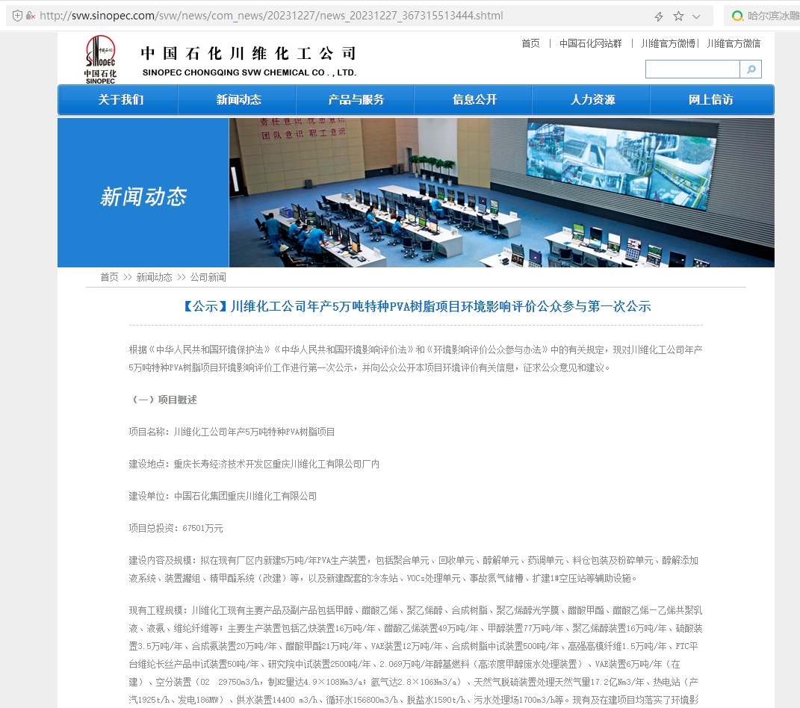
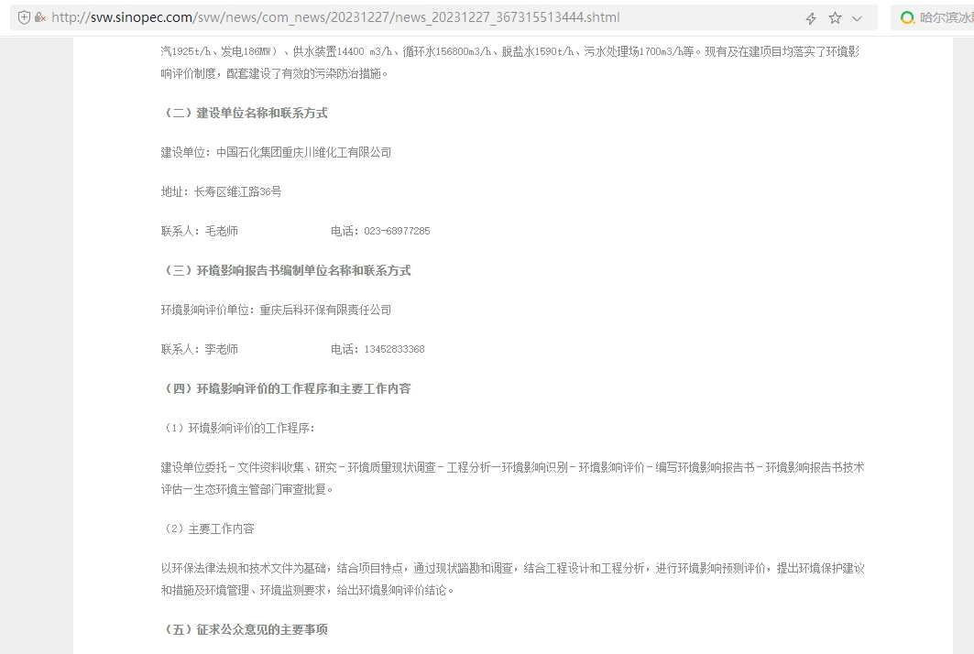
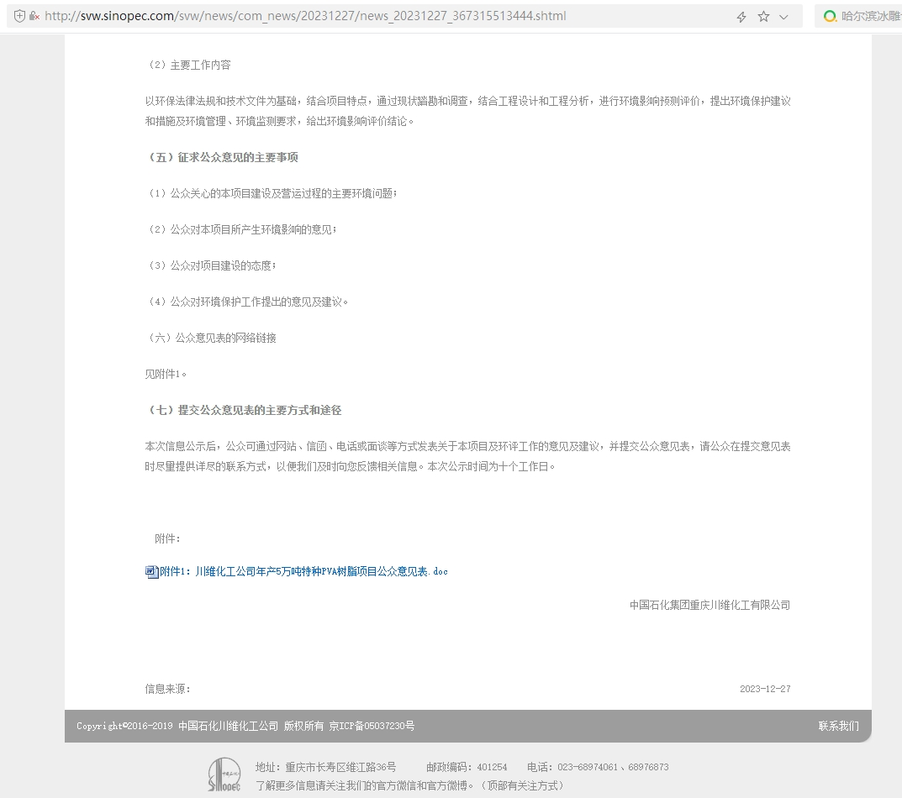
图1 第一次网络公示截图

2.2.2 其他
第一次公示未采用其他公示方式。

2.3 公众提出意见情况
截止2024年6月10日，未收到公众以邮寄或电子邮箱形式发送的公众意见调查表，也未收到公众反馈电话。

3 征求意见稿公示情况

3.1 公示内容及时限
《中国石化集团重庆川维化工有限公司川维化工公司年产5万吨特种PVA树脂项目环境影响报告书（送审版）》编制完成后，通过建设单位网站以网络公告的形式向公众发布第二次信息公示，公示网址：http://svw.sinopec.com/svw/news/com_news/20240521/news_20240521_421959580895.shtml，在公示网页提供环境影响报告书（征求意见稿）的电子版下载链接和公众参与调查表电子版的下载链接，网络公告的发布时间为2024年5月21日至6月3日，公示时间达到10个工作日；在网络公示期间，建设单位于2024年5月23日和27日在重庆晚报上两次刊登相关公示信息。
网络公示内容如下：
中国石化集团重庆川维化工有限公司川维化工公司年产5万吨特种PVA树脂项目
环境影响评价公众参与第二次公示
根据《中华人民共和国环境影响评价法》及《环境影响评价公众参与办法》（生态环境部令 第4号）（2019年1月1日实行）等相关规定，现将中国石化集团重庆川维化工有限公司川维化工公司年产5万吨特种PVA树脂项目环境影响评价有关信息予以第二次公示。
一、环境影响报告书征求意见稿全文的网络链接及查阅纸质报告书的方式和途径
（1）《中国石化集团重庆川维化工有限公司川维化工公司年产5万吨特种PVA树脂项目环境影响报告书》（征求意见稿）全文：见附件1。
（2）查阅纸质报告书的方式和途径：中国石化集团重庆川维化工有限公司，地址：长寿区维江路36号，联系人：毛老师，电话：023-68977285。
二、征求意见的公众范围
中国石化集团重庆川维化工有限公司川维化工公司年产5万吨特种PVA树脂项目环境影响评价范围内的的公民、法人和其他组织等。
三、公众意见表的网络链接
公众意见表见附件2。
四、公众提出意见的方式和途径
公众可以通过信函、传真、电子邮件和现场填写等方式，在规定时间内将填写的公众意见表等提交我单位，反映与建设项目环境影响有关的意见和建议。公众提交意见时，应当提供有效的联系方式。鼓励公众采用实名方式提交意见并提供常住地址。
1.建设单位联系方式
建设单位：中国石化集团重庆川维化工有限公司
地址：长寿区维江路36号
联系人：毛老师 电话：023-68977285
2.环境影响报告书编制单位联系方式
环境影响评价单位：重庆后科环保有限责任公司
地址：重庆市渝中区大坪正街160号4幢44-23#
联系人：李老师 电话：13452833368
邮箱：21348519@qq.com

中国石化集团重庆川维化工有限公司
2024年5月21日

3.2 公示方式

3.2.1 网络
（1）网络公示网址：
http://svw.sinopec.com/svw/news/com_news/20240521/news_20240521_421959580895.shtml
（2）网络公示时间：
2024年5月21日至6月3日（10个工作日），至今仍能查阅。
（3）网络公示截图：
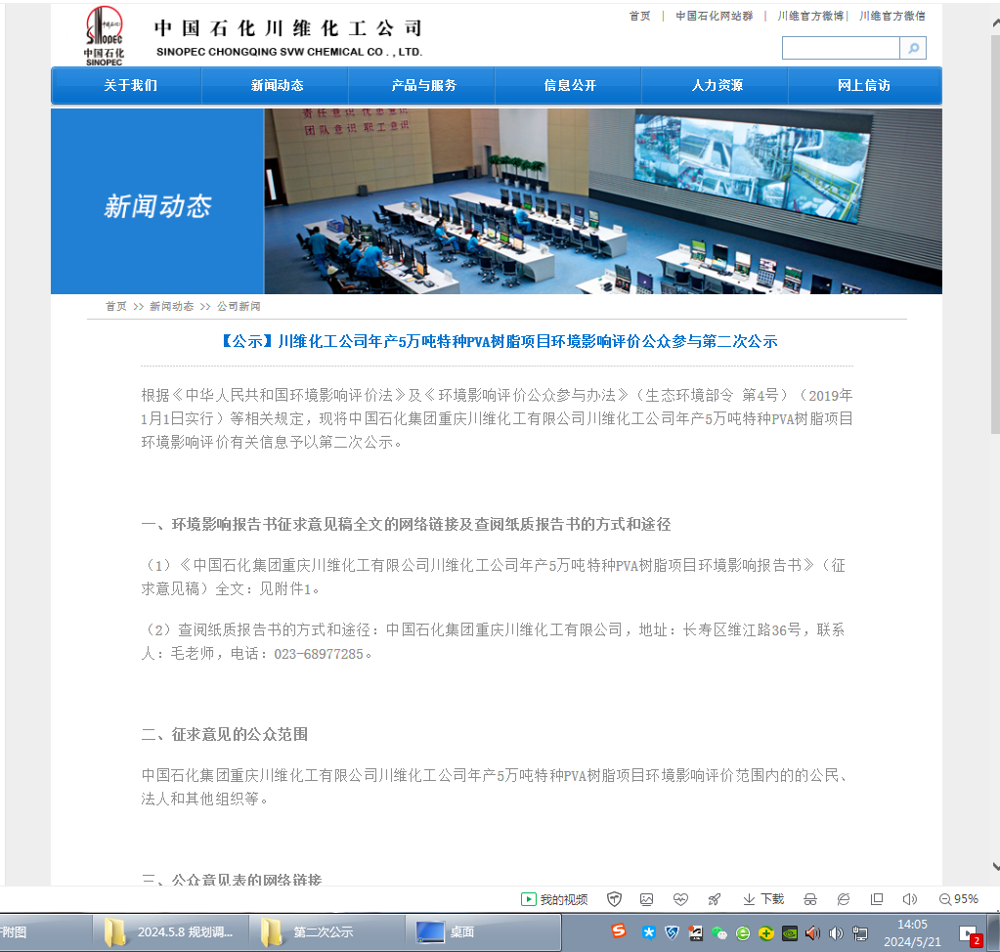
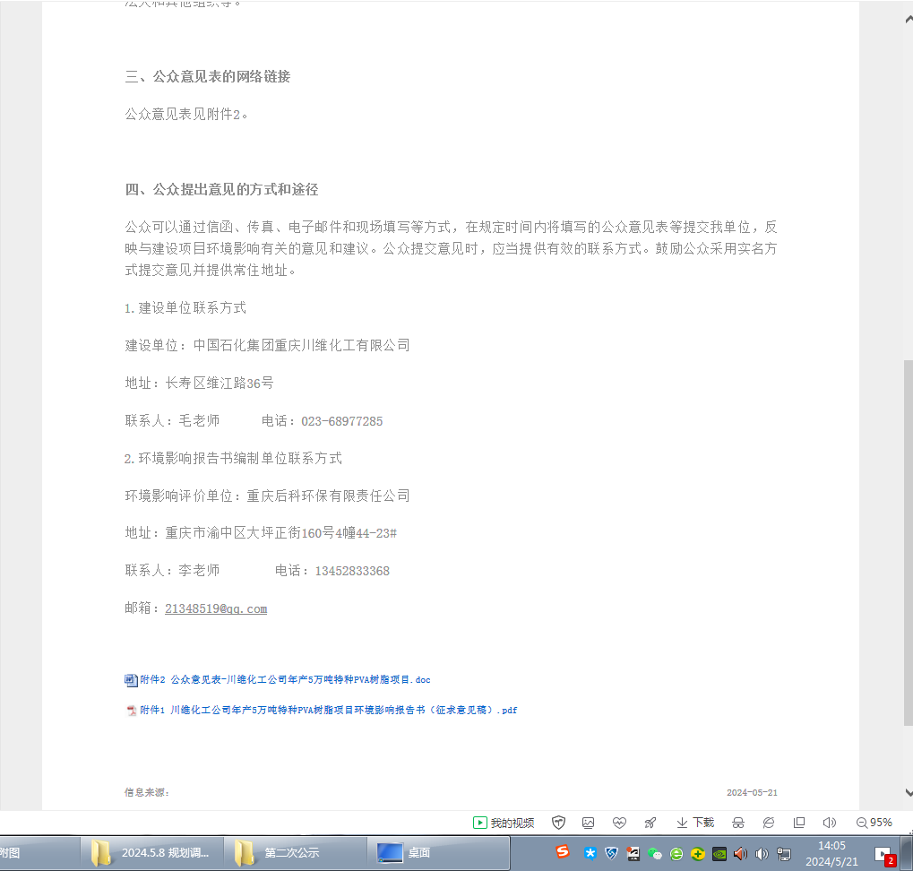
图2 第二次网络公示截图（2024年5月21日）

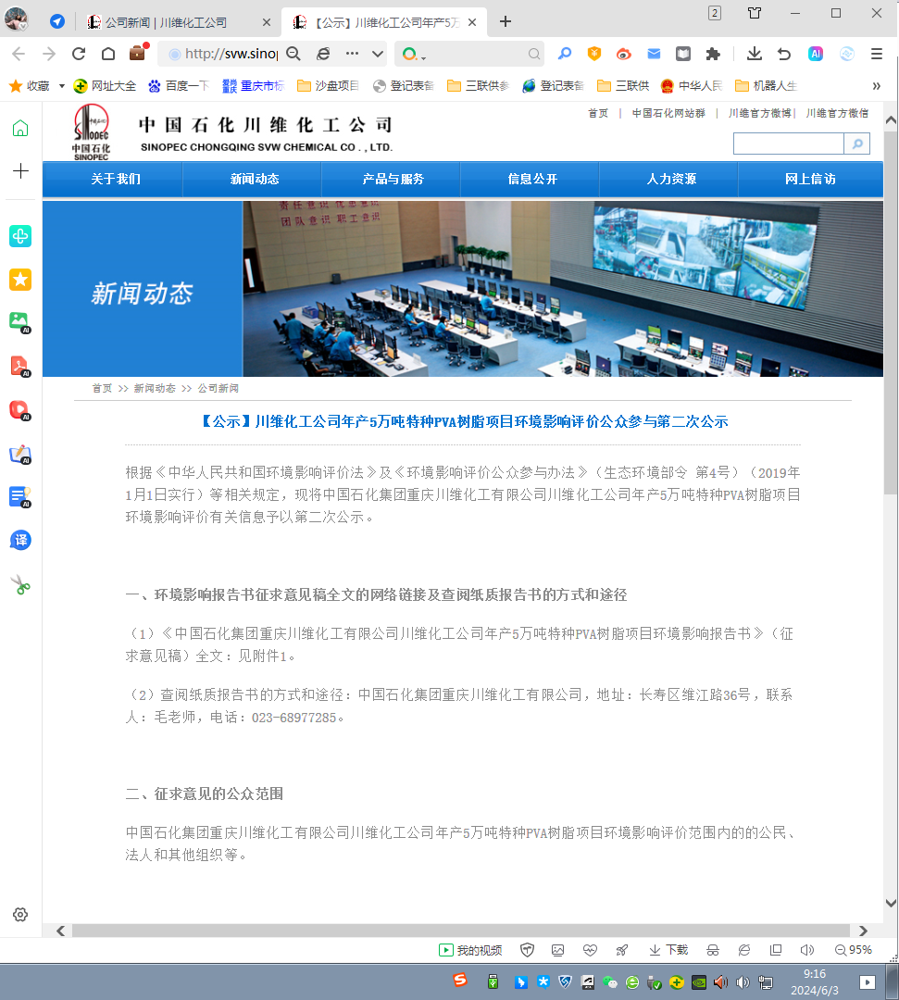

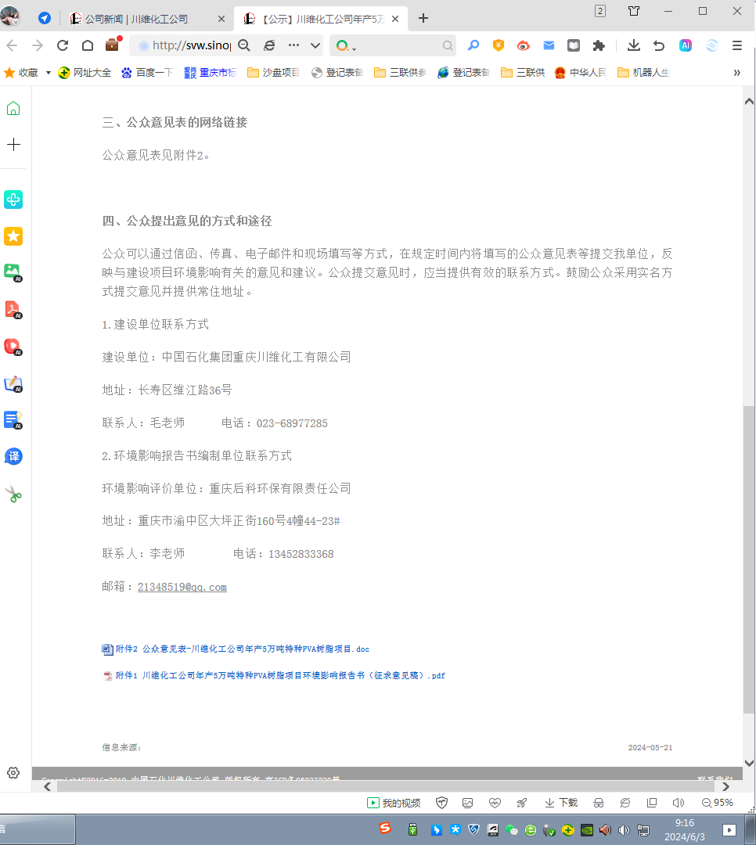
图3 第二次网络公示截图（2024年6月3日）

3.2.2 报纸
建设单位分别于2024年5月23日和27日两次在《重庆晚报》上刊登相关公示信息，公示报纸的照片详见图4、图5。

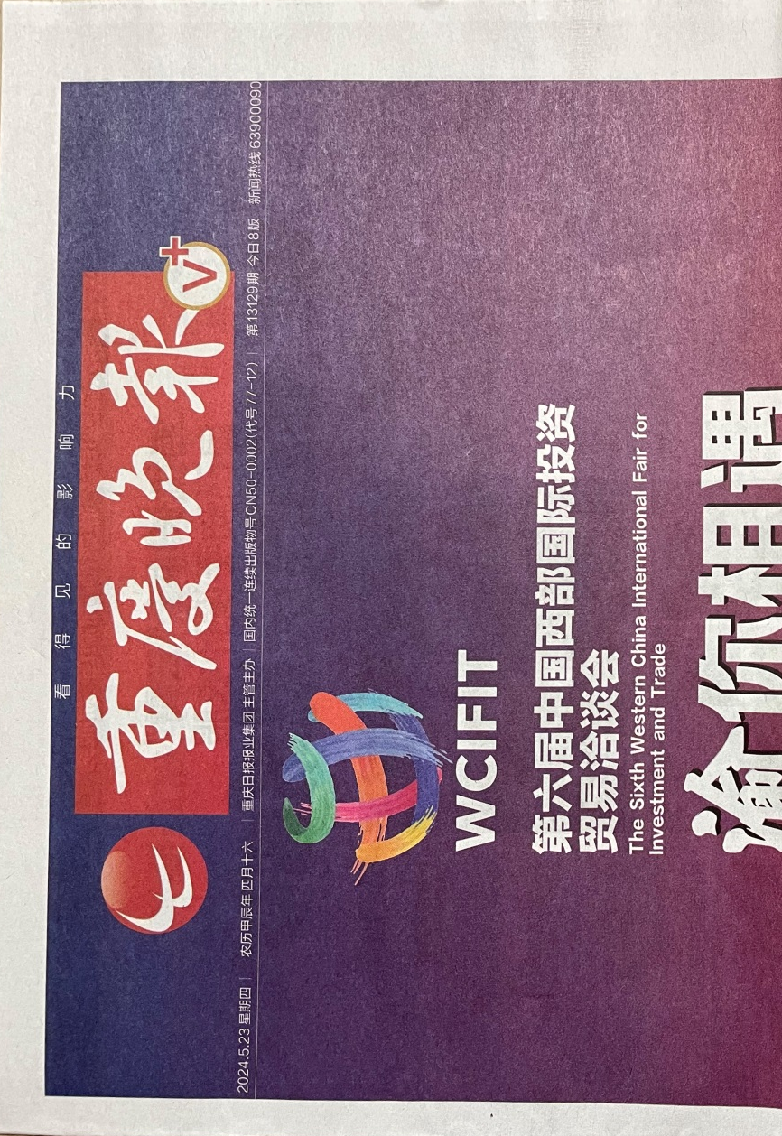
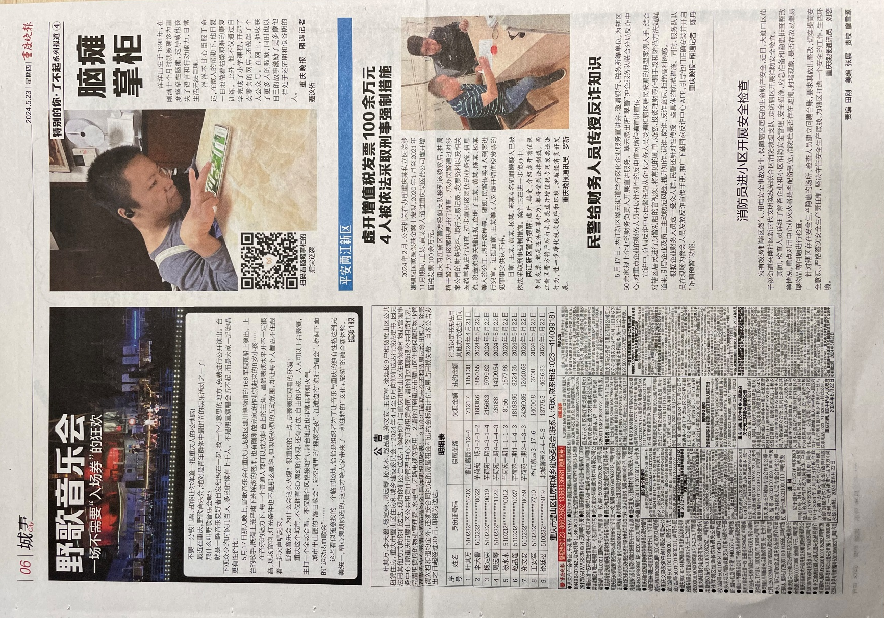

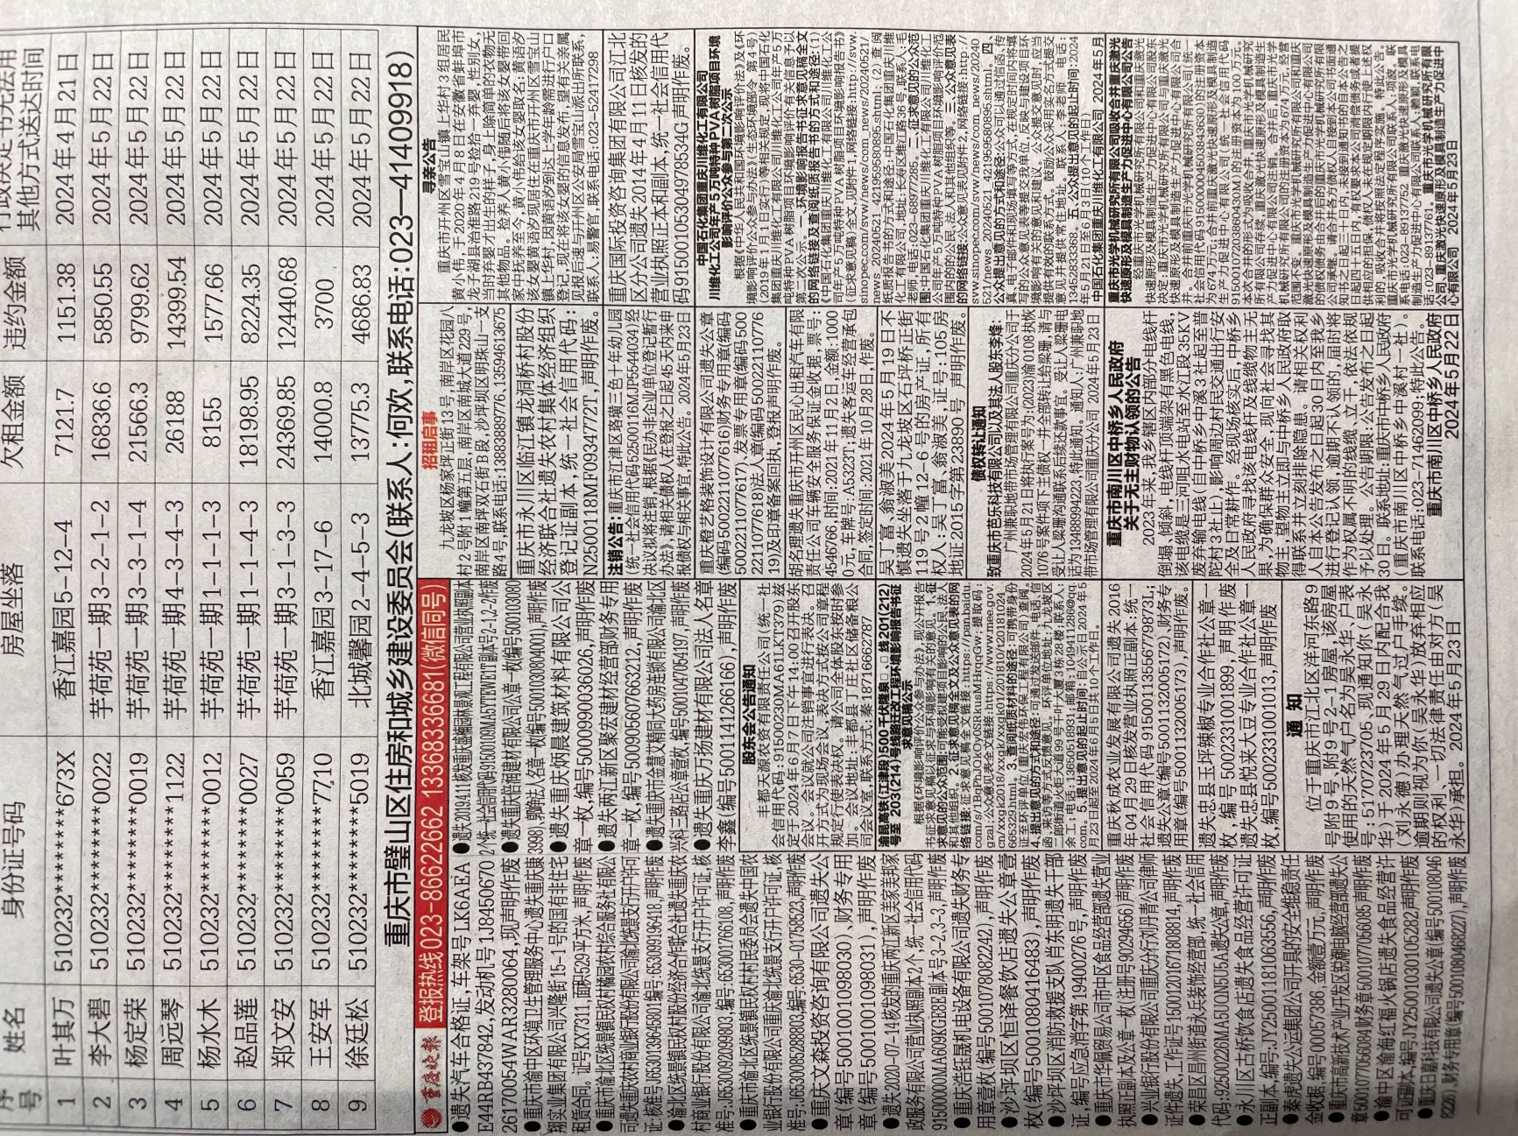
图4 刊报公示（第一次，2024年5月23日）

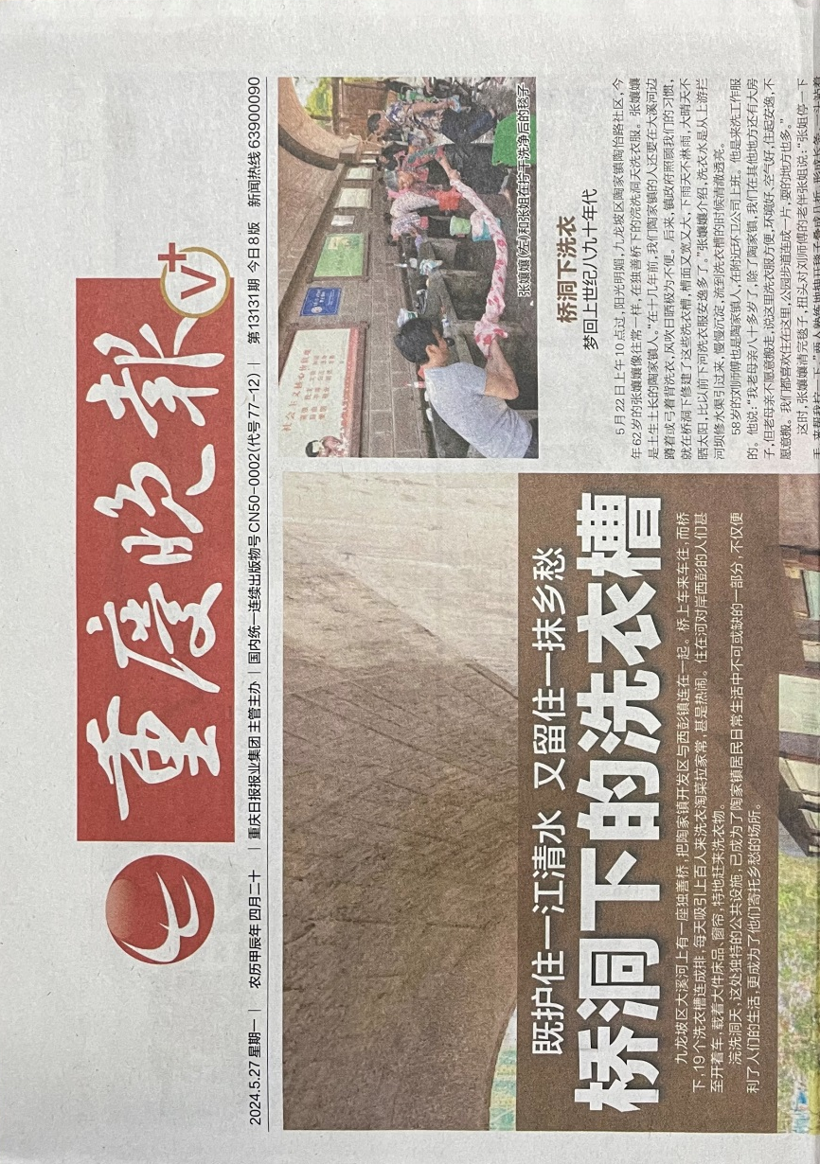
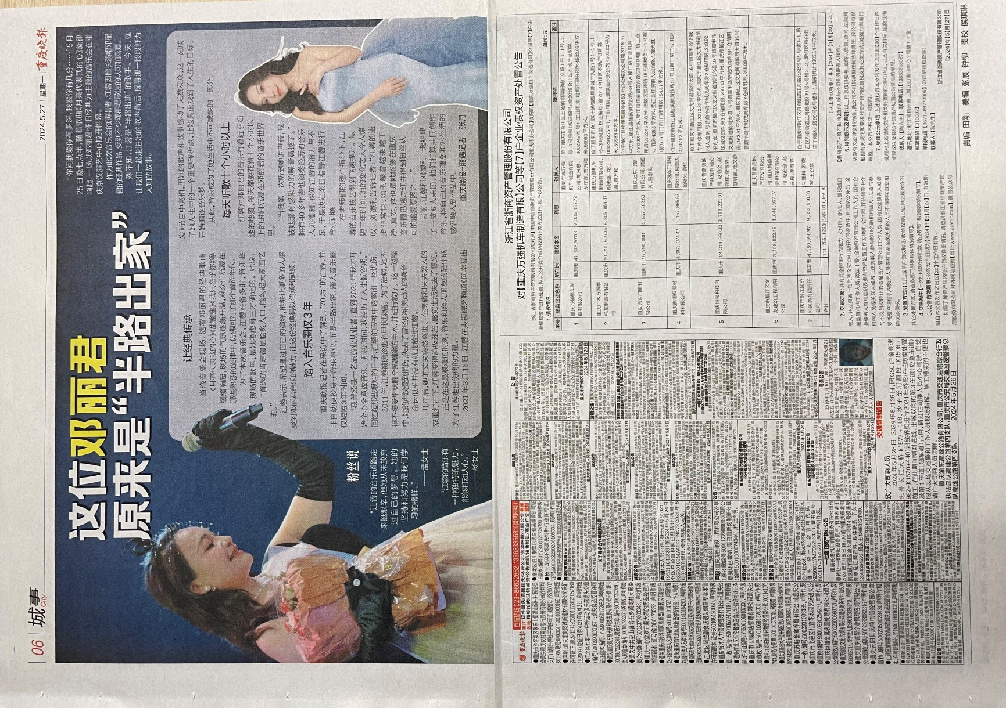

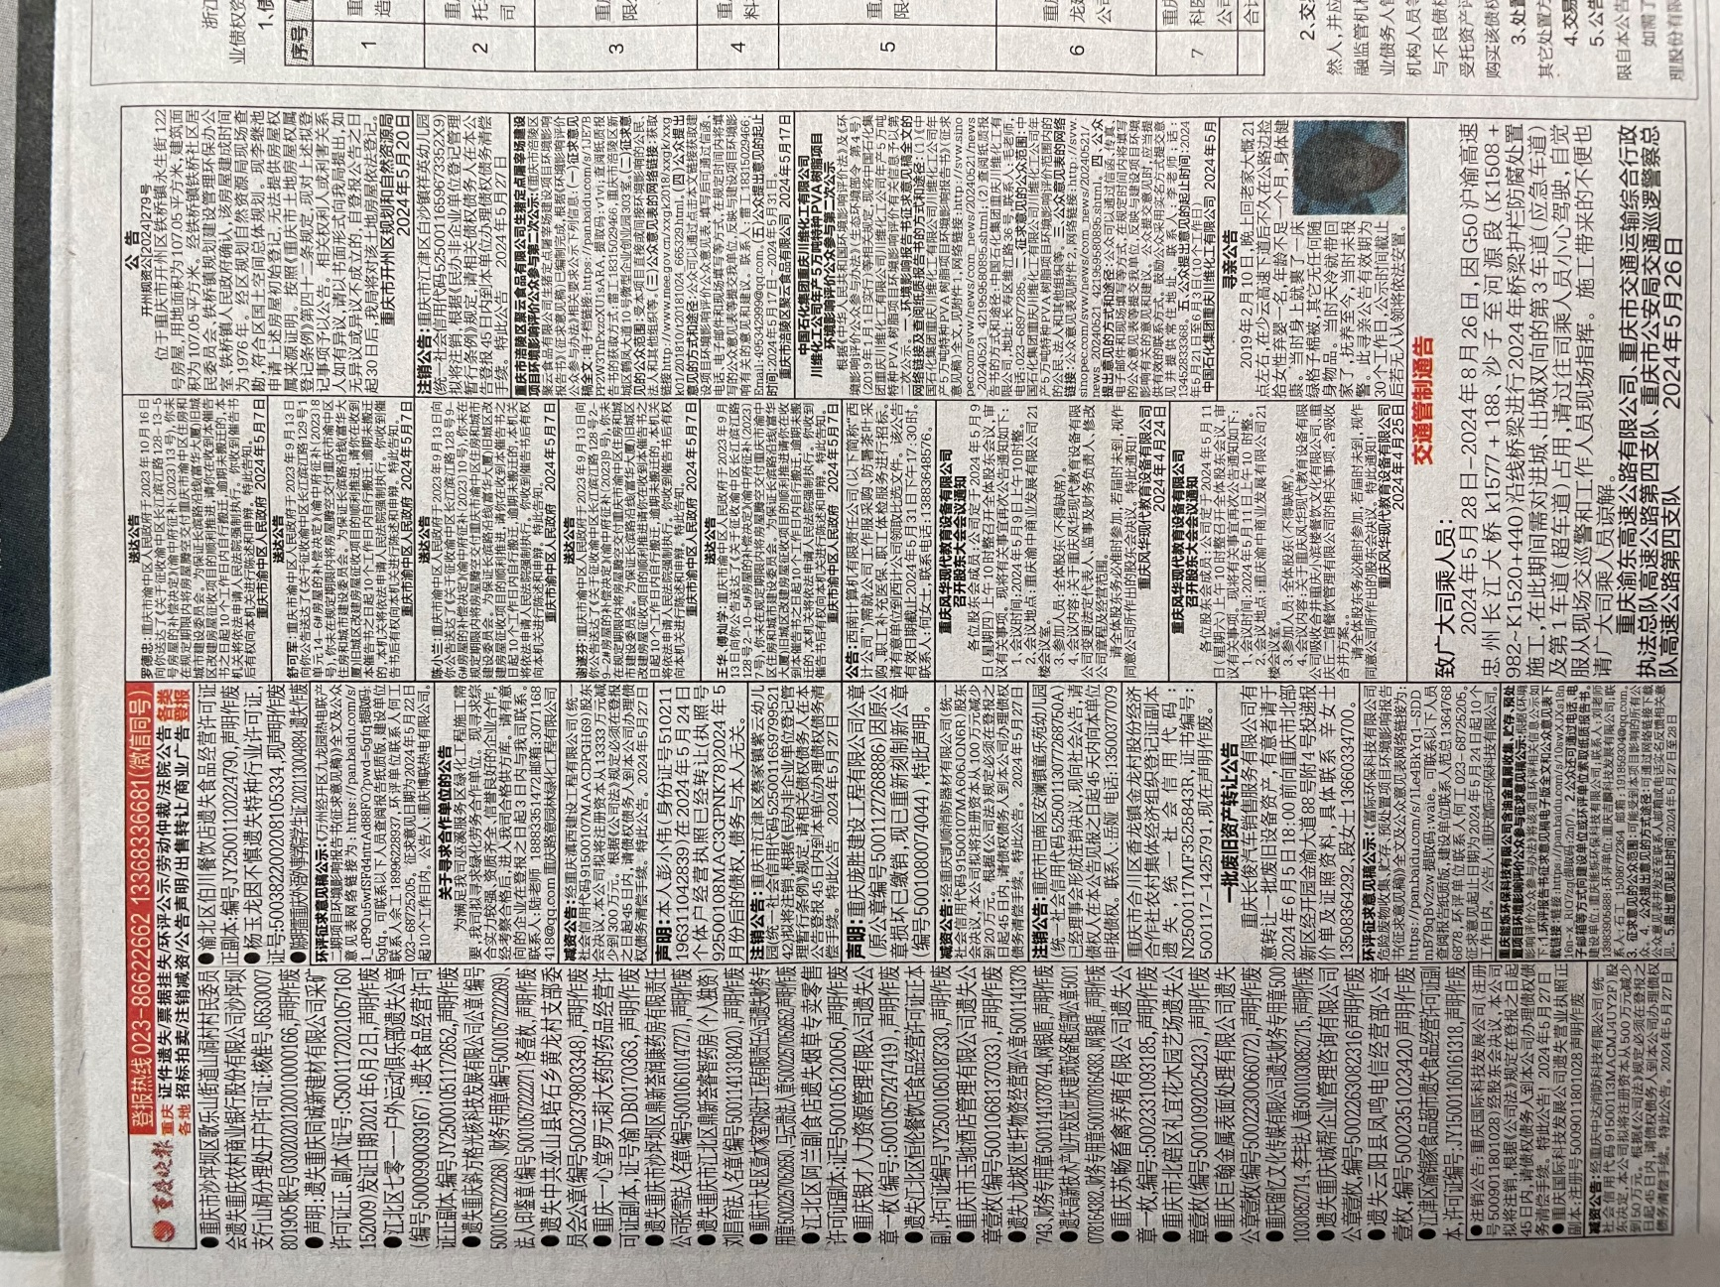
图5 刊报公示（第二次，2024年5月27日）

3.2.3 其他
第二次公示未采用其他公示方式。

3.3 查阅情况
拟建项目在建设单位和环评单位工作地点均提供了可供公众查阅的环境影响报告书（征求意见稿）纸质版，同时在网络链接上提供了可供下载的环境影响报告书（公示版）的电子版下载链接。截止2024年6月10日，未有公众联系建设单位或环评单位索取报告书（征求意见稿）纸质版进行查阅。

3.4 公众提出意见情况
截止2024年6月10日，未收到公众以邮寄或电子邮箱形式发送的公众意见调查表，也未收到公众反馈电话。

4 其他公众参与情况
《环境影响评价公众参与办法》第十四条规定：对环境影响方面公众质疑性意见多的建设项目，建设单位应当组织开展深度公众参与。本项目公示期间，建设单位和环评单位均未收到公众对项目环境影响方面的质疑性意见，因此无需组织开展深度公众参与。

